Отчёт по четвёртому этапу итогового проекта

Специальность: архитерктура компьютеров

Кудинец Максим Антонович

Содержание

Список иллюстраций

Список таблиц

# 1 Цель работы

Добавить к сайту ссылки на научные и библиометрические ресурсы.

# 2 Задание

1. Зарегистрироваться на соответствующих ресурсах и разместить на них ссылки на сайте
2. Сделать пост по прошедшей неделе.
3. Добавить пост на тему: Оформление отчёта.

# 3 Выполнение лабораторной работы

1. Регистрируемся на необходимых сайтах (рис. 1).

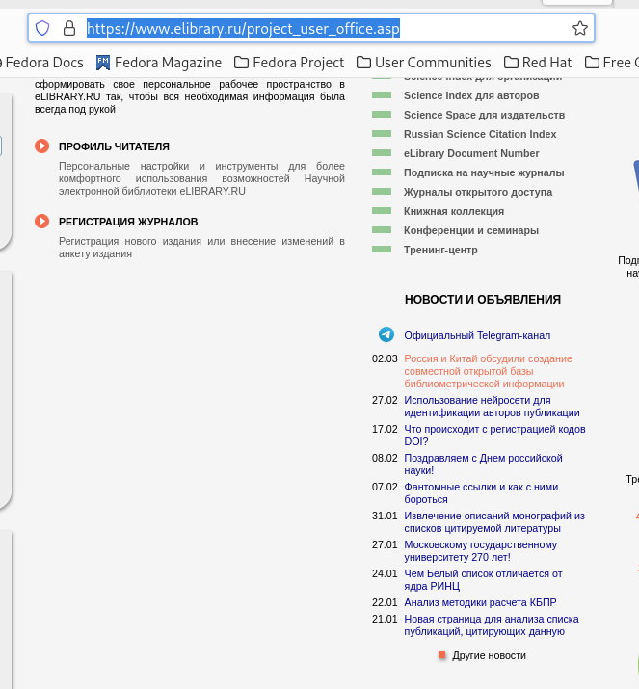

Рис. 1: Регистрация на сайте

1. Забиваем ссылки в файл с информацией о себе (рис. 2).

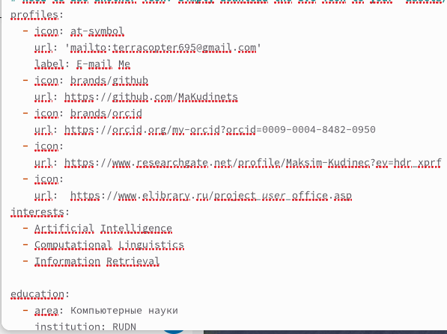

Рис. 2: Новая информация о себе

1. Обновляем информацию о себе на сайте (рис. 3).



Рис. 3: Пост на тему “Легковесные языки программирования”

4.Создаем пост о прошлой неделе и выкладываем его на сайт (рис. 4).

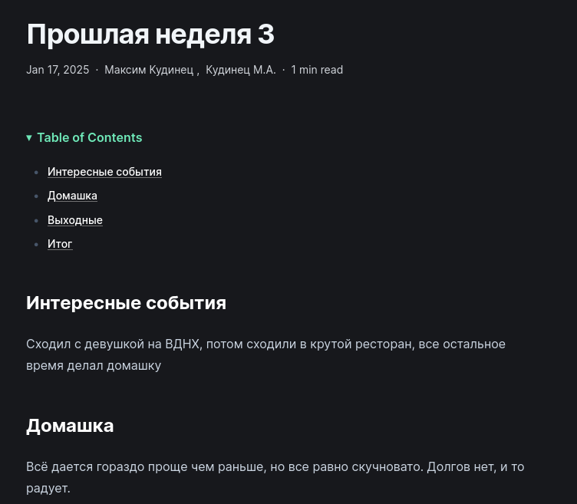

Рис. 4: Выложенный на сайт пост

1. Создаем пост на выбранную тему и выкладываем его на сайт (рис. 5).

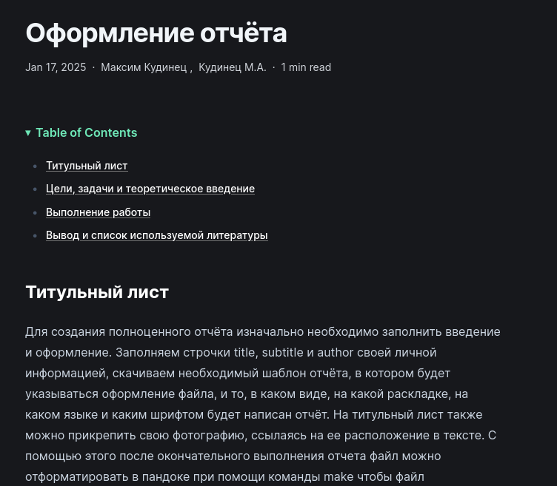

Рис. 5: Пост на выбранную тему

# 4 Выводы

Добавил к сайту ссылки на научные и библиометрические ресурсы.

# Список литературы